检测报告公开信息表
报告编号 | BPT2023058（ZJCY）
受检单位名称 | 江苏克莱斯克能源装备有限公司
单位地址 | 南通市启东经济技术开发区富源路1088号
联系人 | 袁健
技术服务项目组人员 | 盛健伟、赵宏飞、沈燕明、徐晓圆、张露露、吴鑫杰
现场调查日期及人员 | 2023.08.31 | 盛健伟、赵宏飞
现场采样检测日期、人员 | 2023.09.12-2023.09.14 | 赵宏飞、沈燕明
受检单位陪同人 | 袁健
现场调查照片 | 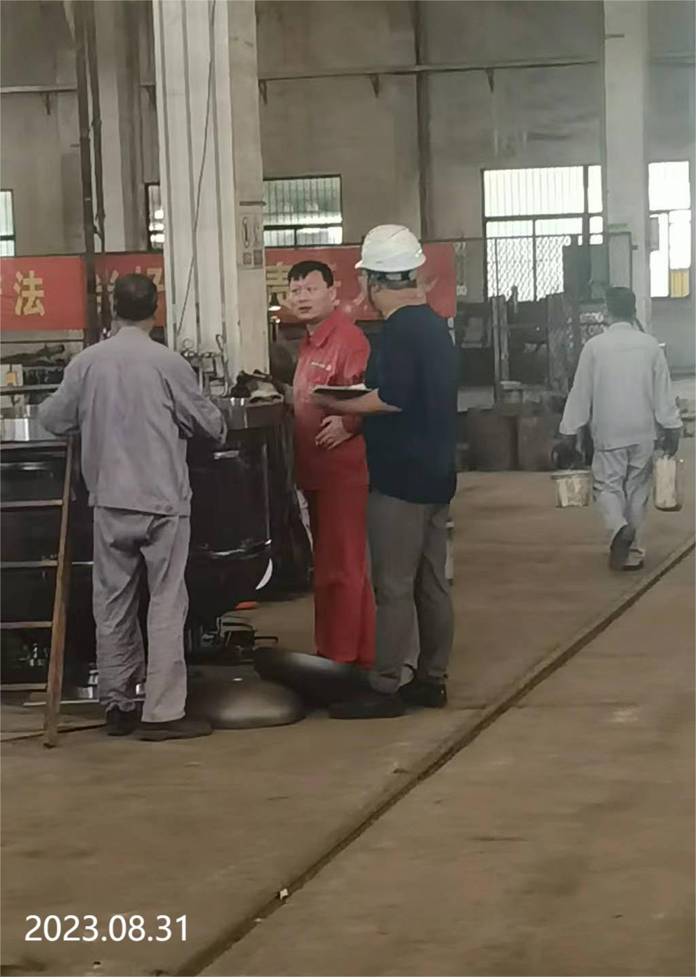 | 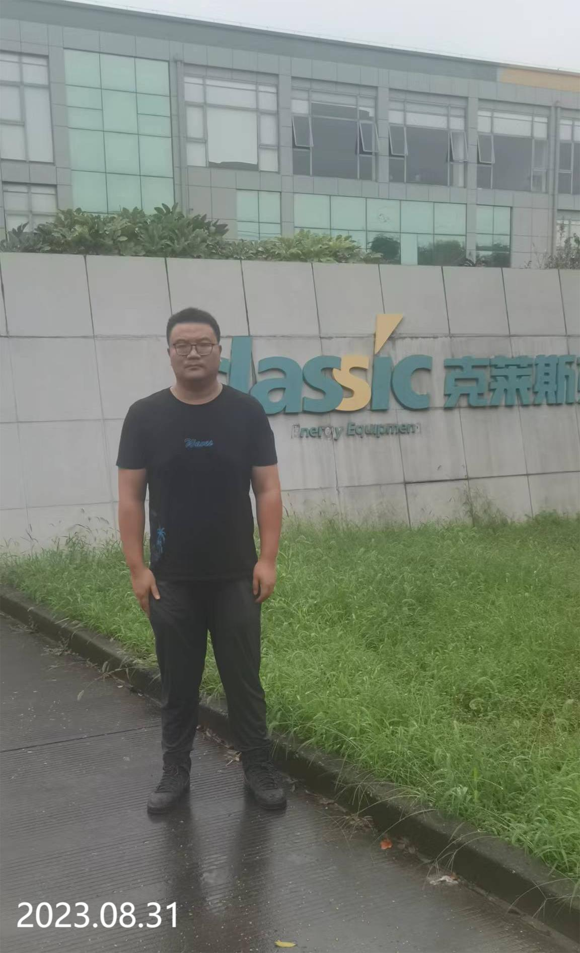
现场采样检测照片 | 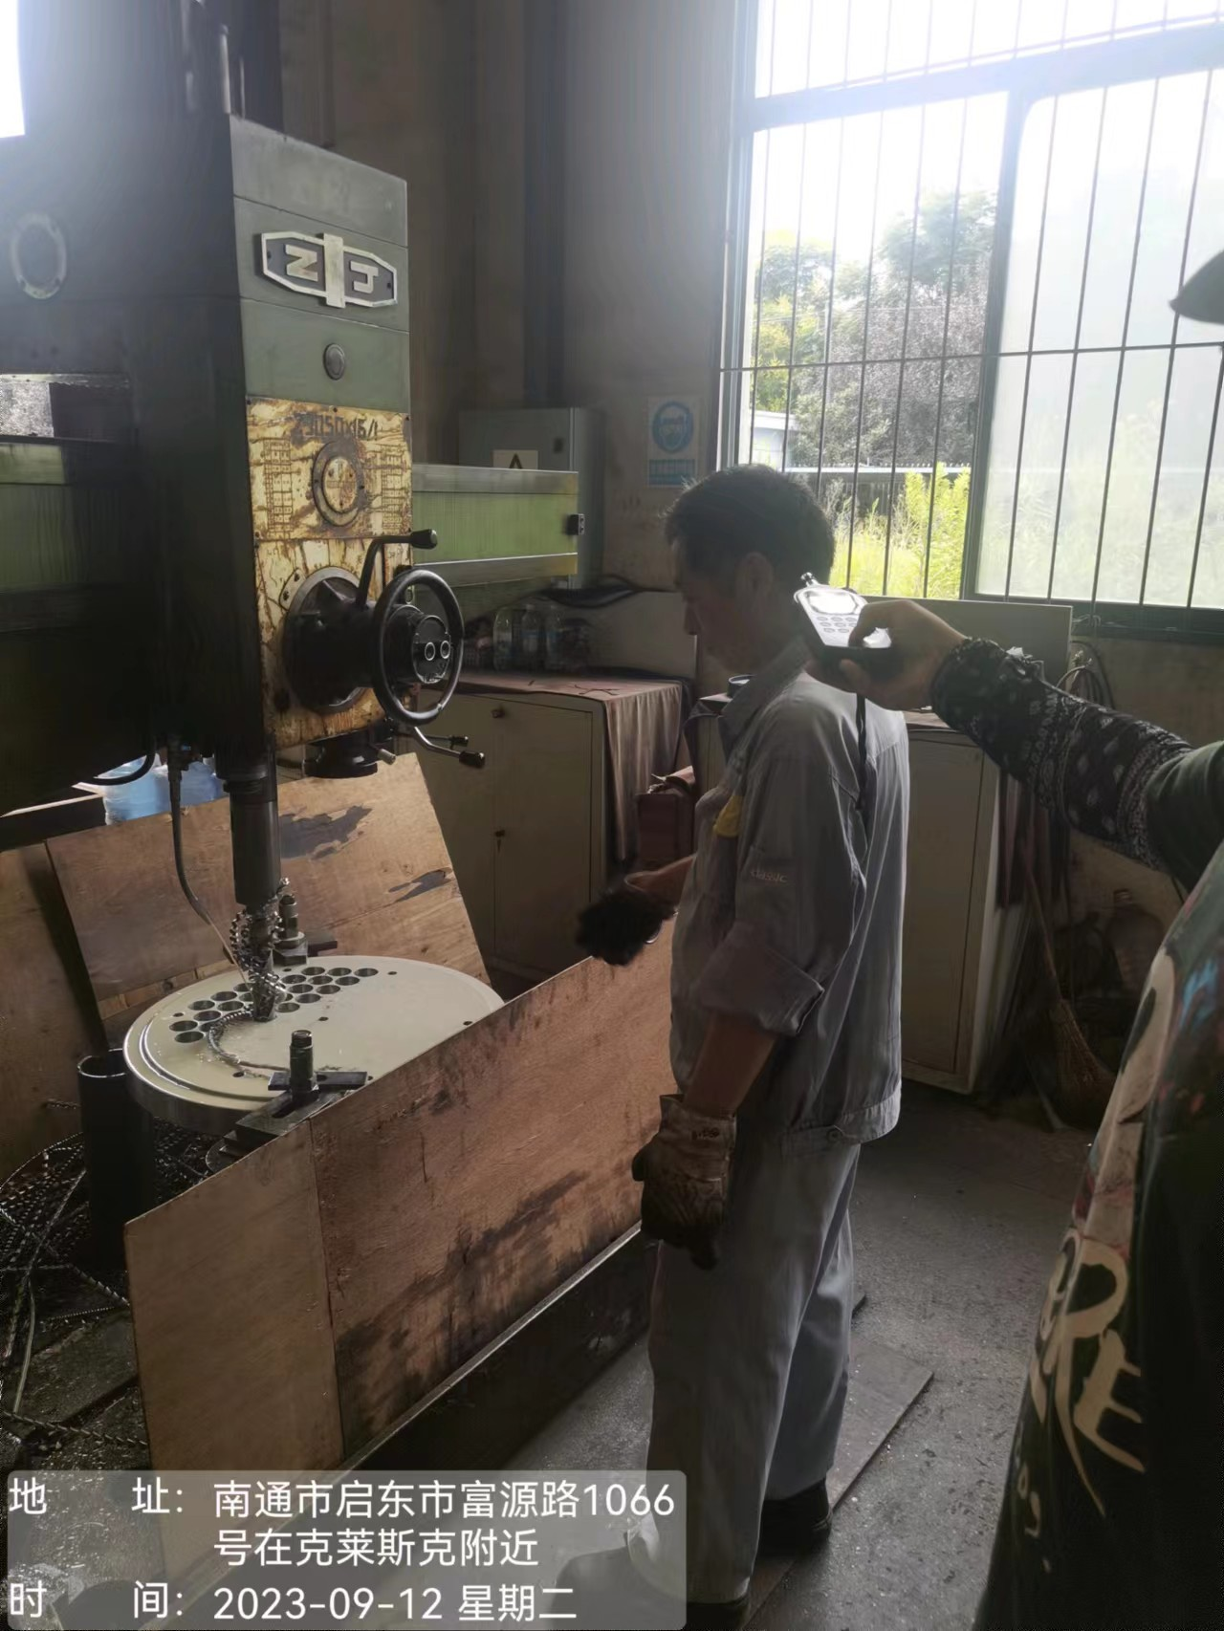 | 